ICS 55.200
J 83
ZZB
浙江制造团体标准
T/ZZB XXXXX—XXXX

高速泡罩包装及自动装盒联动生产线
High speed blister packaging and automatic packing assembly line

（本稿完成日期：20190708V1）
2019 - XX - XX发布

2019 - XX - XX实施
浙江省品牌建设联合会 发布

目 次
前 言 II
1 范围 1
2 规范性引用文件 1
3 术语和定义 1
4 型号与结构 2
5 基本要求 6
6 基本参数及工作条件 6
7 技术要求 7
8 试验方法 9
9 检验规则 12
10 标志、包装、运输及贮存 13
11 质量承诺 13

前 言
本标准按照GB/T 1.1—2009给出的规则起草。
本标准由浙江省品牌建设联合会提出并归口。
本标准由浙江省家具与五金研究所牵头组织制订。
本标准主要起草单位：浙江瑞安华联药机科技有限公司
本标准参与起草单位：
本标准主要起草人：
本标准由浙江省家具与五金研究所负责解释。

高速泡罩包装及自动装盒联动生产线
- 范围
本标准规定了高速泡罩包装及自动装盒联动生产线的术语和定义、基本要求、型号、结构、基本参数及工作条件、技术要求、试验方法、检验规则、标志、包装、运输与贮存和质量承诺。
本标准适用于由泡罩包装机和自动装盒机组成，不小于300板/分泡罩包装速度和不小于300盒/分的一板装盒速度，用于药品、食品的高速泡罩包装及自动装盒联动生产线。
- 规范性引用文件
下列文件对于本文件的应用是必不可少的。凡是注日期的引用文件，仅注日期的版本适用于本文件。凡是不注日期的引用文件，其最新版本（包括所有的修改单）适用于本文件。
GB/T 191 包装储运图示标志（ISO 780-1997,MOD）
GB 2894 安全标志及其使用导则
GB 7231 工业管道的基本识别色、识别符号和安全标识（DIN 2403-1984,NEQ;JIS Z9102-1987,NEQ）
GB/T 7932 气动 对系统及其元件的一般规则和安全要求（ISO 4414-2010,IDT）
GB/T 9969 工业产品使用说明书 总则
GB/T 13306—2011 标牌
GB/T 13384 机电产品包装通用技术条件
GB/T 15267 食品包装用聚氯乙烯硬片、膜（JIS K6734-1975(1983),NEQ）
GB 16798 食品机械安全卫生
GB 16855.1 机械安全 控制系统安全相关部件 第1部分：设计通则
GB/T 19891—2005 机械安全 机械设计的卫生要求（ISO 14159-2002,MOD）
GB 23820—2009 机械安全 偶然与产品接触的润滑剂 卫生要求（ISO 21469-2006,IDT）
GB/T 29015—2012 装盒机通用技术条件
JB/T 7232 包装机械噪声声功率级的测定--简易法
JB 7233 包装机械安全要求
JB/T 10169—2014 泡罩包装机
JB/T 20023—2016 药品泡罩包装机
YBB 00212005 聚氯乙烯固体药用硬片
- 术语和定义
GB/T 29015—2012和JB/T 10169—2014中规定的术语和定义适用于本文件。

联动生产线combined production line
一种集不同工序于一体的自动化生产线。
- 型号与结构
  - 型号
□ - □
装盒机型号，型号编制应符合GB/T 29015—2012的规定。
泡罩包装机型号，型号编制应符合JB/T 20023—2016的规定。
  - 工艺流程图
高速泡罩包装及自动装盒联动生产线通过智能控制系统整合，将泡罩机构与装盒机构有机结合的新型高速包装机械，其工艺流程图如图1所示。
  - 结构
高速泡罩包装及自动装盒联动生产线的典型结构示意图如图2、图3所示。

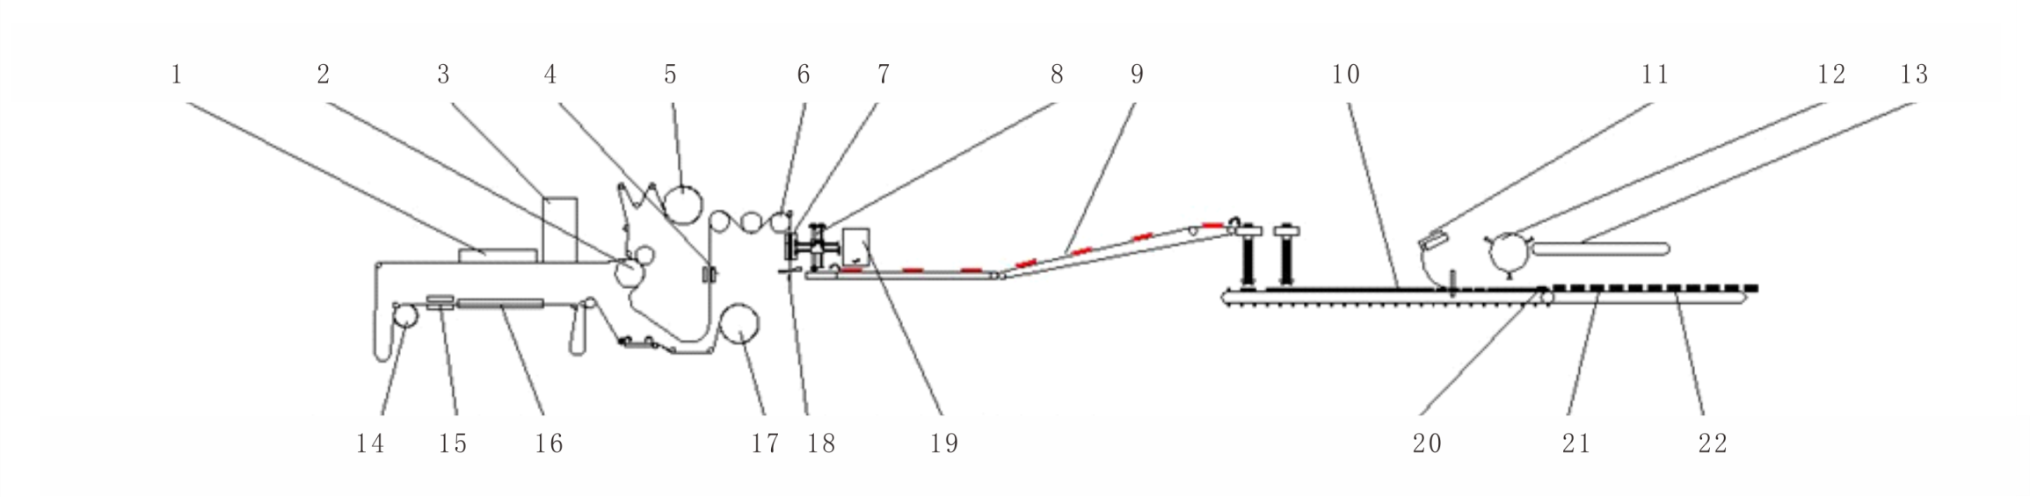

说明：
1——加料器；
2——辊板热封；
3——成像检测；
4——打批号；
5——铝箔卷材；
6——冲裁牵引；
7——冲裁；
8——吸头旋转机械手；

9——合格板输送；
10——装盒机药板输送链；
11——折说明书；
12——三吸头吸纸盒；
13——盒仓；
14——成型牵引；
15——成型；
16——加热板；

17——PVC卷材；
18——废边切碎；
19——废板收集箱；
20——推药板入盒；
21——纸盒打钢印；
22——纸盒插舌。

- 泡罩包装及自动装盒联动生产线工艺流程图

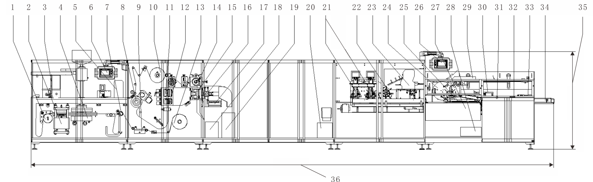

说明：
1——成型伺服牵引；
2——成型装置；
3——加料器；
4——加热装置；
5——摄像检测装置；
6——人机界面；
7——PVC放料装置；
8——热封装置；
9——PVC拼接台；

10——铝箔承料；
11——压痕装置；
12——打批号装置；
13——PVC气胀轴；
14——冲裁伺服牵引；
15——冲裁装置；
16——真空机械手；
17——联机输送装置；
18——废料收集箱；

19——废板收集箱；
20——未进装盒机成品收集箱；
21——伺服落料器；
22——旋转式料位检测装置；
23——说明书折纸机；
24——旋转吸盒开盒装置；
25——压小舌装置；
26——人机界面；
27——连续式推板入盒装置；

28——未装盒成品收集箱；
29——盒库输送装置；
30——压盒调节装置；
31——批号压印装置；
32——锁盒装置；
33——剔除装置；
34——成品输出装置；
35——联动生产线高；
- —联动生产线长。

- 泡罩包装及自动装盒联动生产线结构正视图

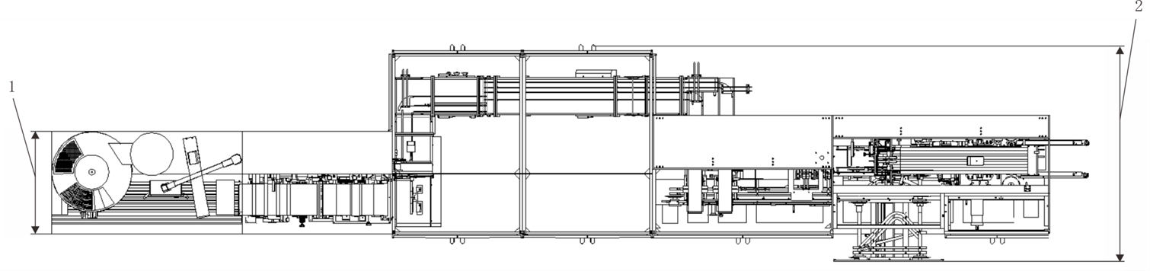
说明：
1——泡罩包装机宽；
2——联动生产线宽。
- 泡罩包装及自动装盒联动生产线结构俯视图

- 基本要求
  - 研发设计

具备药板成型模、热封模、冲切模的配套设计能力，保证各工段模具100%匹配。

具备对温度场、棍轴弹性变形与热变形耦合的模拟仿真分析能力，保证泡罩板的热封精度。

具备各种联线方案的研发设计能力，实现300-600板/分泡罩板稳定转运到装盒机对应工位。

具备采用CAD等设计开发软件，对产品进行耗材优化设计的能力。

具备采用加快机器线速度和提高机器宽幅的方法，提升设备产量。
  - 原材料

产品与药品食品接触金属部分采用304或316不锈钢。

包装机的材料应符合JB/T 20023—2016的规定。

凸轮硬度范围为HRC57～HRC60,凸轮曲面平整度极限偏差应不大于0.01mm。

导柱材料采用GCr15，调制淬火处理表面硬度应不小于HRC60。

冲切模切刀材料采用Cr12MOV，淬火硬度不小于HRC55。
  - 生产过程

具备线切割、数控铣床、精密磨床等自动化生产设备。

具备运用数据信息技术管理软件，对高速泡罩包装及自动装盒联动生产线的生产控制进行管理及溯源的能力。
  - 检测能力

应具备对高速泡罩包装及自动装盒联动生产线的空运转、润滑、气路和水冷系统密封性、包装额定生产能力、装盒额定生产能力、冲裁次数、噪声、稳定运行、联锁自动控制、包装成品质量、包装耗材比例、装盒成品质量、电气系统、机械安全、安全卫生、外观质量的检测能力。

应具备绝缘测试仪、噪音仪、硬度仪、密封测试仪、影像检测仪、粗糙度检测仪等检测设备。
- 基本参数及工作条件
  - 基本参数
高速泡罩包装及自动装盒联动生产线基本参数：
- 功率：单位为千瓦（kW）；
- 额定电压、频率：单位为伏（V）、赫（Hz）；
- 包装材料宽度：单位为毫米（mm）；
- 额定冲裁次数：单位为次每分（次/min）；
- 耗气量：单位为立方米每分（m³/min）；
- 外型尺寸：长×宽×高，单位为毫米（mm）；
- 质量：单位为千克（kg）；
- 额定生产能力：盒/min；
- 适用盒尺寸：（长×宽×高）mm；
  - 工作条件

包装材料应符合国家及行业标准的相关规定。

气源压力应不小于0.6 MPa，其波动应不超过±0.1 MPa。

电源电压与额定电压的偏差应保持在±5 %的范围内。

包装机所处的工作场所的海拔应不超过1000 m。

包装机的工作环境温度范围为5 ℃～40 ℃，相对湿度应不大于70 %。

装盒机所用纸盒、说明书的纸质要求应符合表1规定。
- 纸质要求
类型 | 纸质量  g/㎡ | 纸质量偏差 | 纸纹路方向要求 | 说明
纸盒 | ≥300 | ±5 % | 沿盒长方向 | 机制盒
说明书 | 55～65 | ±5 % | 垂直于短边 | 对角线长度允差±1 mm
- 技术要求
  - 一般要求

高速泡罩包装及自动装盒联动生产线应按经规定程序批准的图样及技术文件制造。

高速泡罩包装及自动装盒联动生产线运转应平稳，运动零部件动作应灵敏、协调、准确，无卡阻和异常声响。

高速泡罩包装及自动装盒联动生产线润滑系统、水冷、气路的连接应密封完好，无渗漏现象。

气动系统安装、安全的相关要求应符合GB/T 7932的规定。

高速泡罩包装及自动装盒联动生产线的下料装置不应损坏药品，且易于拆装、清洗。

高速泡罩包装及自动装盒联动生产线应有边角料收集装置。

高速泡罩包装及自动装盒联动生产线应有批号打印装置，且易于拆装和清洁。
  - 性能要求

高速泡罩包装及自动装盒联动生产线在生产尺寸为90mm*57mm每板10粒1号胶囊装的产品时，包装额定生产能力应达到（350～600）板每分钟。

高速泡罩包装及自动装盒联动生产线一板装盒，额定生产能力应达到（300～350）盒每分钟。

高速泡罩包装及自动装盒联动生产线两板装盒，额定生产能力应达到（260～300）盒每分钟。

高速泡罩包装及自动装盒联动生产线的冲裁次数可调，应达到额定冲裁次数。

高速泡罩包装及自动装盒联动生产线正常工作时无异常声响，噪声声压级应不大于80dB（A）。

高速泡罩包装及自动装盒联动生产线在不缺料情况下应连续稳定运行。

高速泡罩包装及自动装盒联动生产线应设有联锁自动控制，当装盒端供料系统缺料、缺盒或说明书缺少时，可不停机，报警记录并自动剔除。
  - 包装成品质量

填充合格率应不小于99.5%。

成品外观应符合表2的规定，合格率应不小于99.5%。
- 成品外观质量要求
项目 | 要求
泡罩 | 饱满、光洁、挺括
封合 | 严密、平整、花纹清晰，不得有起皱、压穿现象  板块边角、封合处不得分离
批号 | 字迹清晰、位置准确
冲裁 | 无毛刺

泡罩板块尺寸及偏差应符合表3的规定，合格率应不小于99.5%。
- 泡罩板块基本尺寸及偏差
项目 | 基本尺寸 | 极限偏差
塑料泡罩最薄处厚度 | ≥0.05 | —
板块长 | 按用户要求确定 | ±0.3
板块宽 | 按用户要求确定 | ±0.3
泡罩边缘之间距离 | 按用户要求确定 | ±0.3
泡罩边缘至板块边缘距离 | 按用户要求确定 | ±0.3
泡罩边缘之间和泡罩边缘至板块边缘的距离，按用户要求确定，但均不小于2.5mm。

泡罩密封合格率应为100%。
  - 包装耗材比例
包装一泡罩板所损失的废料占泡罩板面积的比例应不大于10%。
  - 装盒成品质量

完成装盒的包装件不应有包装纸盒破损、封盒效果不良现象。

被包装物料（或预包装件）及说明书不应有破损、多装、少装或漏装现象。

包装成品外观质量合格率应不小于99.5%。
  - 电气系统要求
高速泡罩包装及自动装盒联动生产线的电气系统应符合JB/T 20023—2016中4.4的要求。
  - 机械安全要求

高速泡罩包装及自动装盒联动生产线的安全防护应符合JB 7233的规定；并应设有安全防护装置，其安全等级应符合GB 16855.1的规定。

高速泡罩包装及自动装盒联动生产线上应有清晰醒目的操纵、润滑、高温等安全警示标志。安全标志应符合GB 2894的规定。

高速泡罩包装及自动装盒联动生产线的齿轮、皮带、链条、摩擦轮等运动部件裸露时应设置防护罩。活动式安全防护罩，应确保打开时即报警停机。机械的往复运动应有极限位置的保护装置。

高速泡罩包装及自动装盒联动生产线的冷却水管路、气路标志标识应符合GB 7231的规定。

高速泡罩包装及自动装盒联动生产线应设有联锁保护，当物料掉落或卡住时，应报警并停机。
  - 安全卫生要求

应用于食品行业时，高速泡罩包装及自动装盒联动生产线材料的选用、设计、制造、配置原则的安全卫生应符合GB 16798的规定。应用于医药行业时，高速泡罩包装及自动装盒联动生产线材料的选用、设计、制造、配置原则的安全卫生应符合GMP的规定。

高速泡罩包装及自动装盒联动生产线所用的原材料、外购配套零部件应有生产厂的质量合格证明书。

高速泡罩包装及自动装盒联动生产线与被包装物及包装材料想接触的表面应采用不锈、无毒、耐腐蚀及化学性能稳定的材料制造。

高速泡罩包装及自动装盒联动生产线润滑系统、气控系统不应污染被包装物。

高速泡罩包装及自动装盒联动生产线所用的润滑剂不得污染药品和包装材料，应使用食品级或符合GB 23820—2009的5.3.3规定的润滑剂。

包装粉尘较大的药品和食品，应有粉尘捕集系统和接口。

高速泡罩包装及自动装盒联动生产线联线位置的传送带，应减少交叉感染，输送带位于洁净区的不得伸入普通区长度超过300mm，输送带位于普通区的不得伸入洁净区超过300mm。

高速泡罩包装及自动装盒联动生产线的机械设计卫生安全应符合GB 19891的规定。
  - 外观质量和说明书要求

高速泡罩包装及自动装盒联动生产线非加工表面的涂漆和喷塑层等应平整光滑、色泽均匀，无明显的污浊、流痕、起泡等缺陷。

与药品、食品和包装材料接触的零部件表面应光滑、易清洁，无斑点、锈蚀等缺陷，允许涂渡的表面涂层应密实、不脱落。

高速泡罩包装及自动装盒联动生产线外接管道应排列整齐，管道接口处应有管道内容物名称和流向标识。

包装机加热部分应有高温警示标识。

高速泡罩包装及自动装盒联动生产线使用说明书编写应符合GB/T 9969的规定。
- 试验方法
  - 试验条件

高速泡罩包装及自动装盒联动生产线的工作环境温度范围为5 ℃～40 ℃，相对湿度不大于70 %。

药品包装用聚氯乙烯（PVC）硬片应符合YBB 00212005的规定；食品包装用聚氯乙烯（PVC）应符合GB/T 15267的规定。

试验时应采用标准胶囊和符合国家或行业相关标准的包装纸盒。
  - 一般要求检查
    - 空运转试验
每台高速泡罩包装及自动装盒联动生产线装配完成后，均应做空转试验，连续空运转时间应不小于1 h，低速和高速各不低于0.5 h，机器性能应符合7.1.2和7.6的规定。
    - 润滑、气路和水冷系统密封性试验
      - 气路系统通入0.75MPa压缩空气，用肥皂水涂抹在各连接部位，观察是否有渗透，应符合7.1.3的规定。
      - 高速泡罩包装及自动装盒联动生产线真空系统在正常工作时，真空表值应不低于0.02MPa。
      - 水冷系统通入压力不小于0.15MPa的冷却水，观察是否有渗透，应符合7.1.3的规定。
      - 用脱脂棉在润滑系统的密封件周围轻轻擦拭，观察脱脂棉上有无油渍，应符合7.1.3的规定。
  - 性能试验
    - 包装额定生产能力
采用标准胶囊，以尺寸为90mm*57mm每板10粒胶囊进行测试，试验在高速泡罩包装及自动装盒联动生产线正常运转后进行，连续包装10min，统计包装件数量，按下列公式计算生产能力。
$$V=\frac{M}{10}$$
式中：
V——生产能力，单位为板每分钟；
M——高速泡罩包装及自动装盒联动生产线在10min内完成的数量，单位为板。
    - 装盒额定生产能力
按GB/T 29015中6.3.1的规定进行。
    - 冲裁次数试验
按JB/T 10169—2014中6.3.1的规定进行。
    - 噪声试验
高速泡罩包装及自动装盒联动生产线以标示的冲裁速度负载运行时，按JB/T 7232的规定的方法进行测试，其噪声声压级应符合本标准7.2.4的规定。
    - 连续稳定运行试验、联锁自动控制试验
目测观察机器的运行情况，在供料系统材料充足的情况下，应符合本标准7.2.5的规定；当供料系统缺料时，应符合本标准7.2.6的规定。
  - 包装成品质量试验
按JB/T 20023—2016中5.5的规定进行。
  - 包装耗材比例试验
在高速泡罩包装及自动装盒联动生产线运行后进行，随机截取一段包材，如下图所示，采用精度不低于0.1mm的长度尺测量包材尺寸。
$$P=\frac{S_{1}-S_{2}}{S_{2}}$$
式中：
P——包装耗材比例，%；
S₁——包材总面积，单位为mm²；
S₂——泡罩板总面积，即每板面积*板数，单位为mm²。
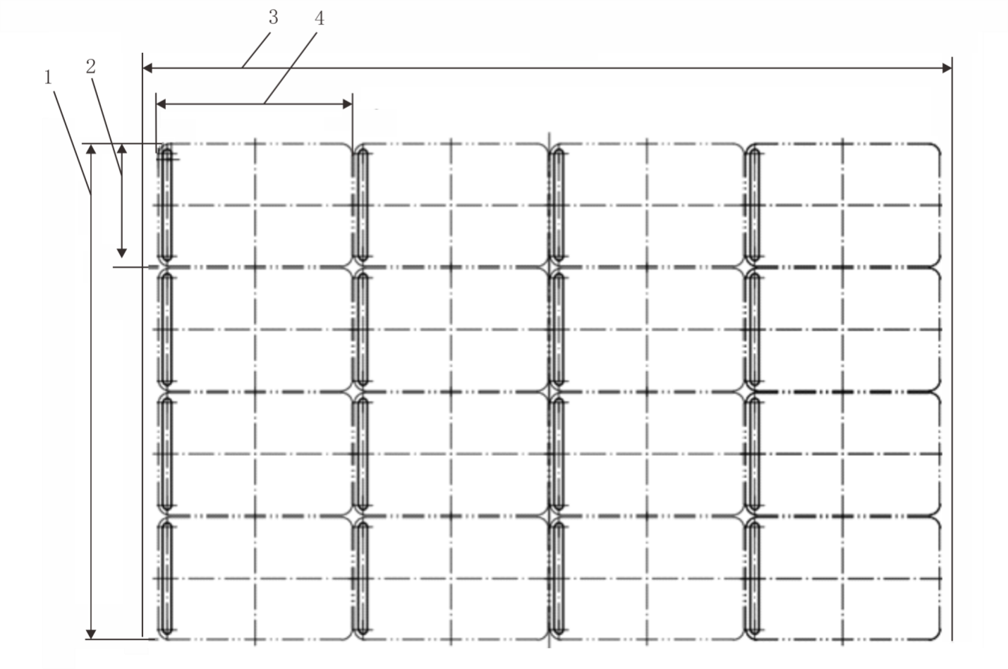
说明：上图为冲切前截取16板药板的材料取样测量
1——成型长度；
2——泡罩板宽；
3——包材宽；
4——泡罩板长。
- 包装耗材比例试验图
  - 装盒成品质量试验
按GB/T 29015中6.3.2的规定进行。
  - 电气系统试验
按JB/T 20023—2016中5.4的规定进行。
  - 机械安全试验
采用目测的方法进行。
  - 安全卫生试验

检查高速泡罩包装及自动装盒联动生产线材质报告和质量合格证明书，应符合本标准7.8.1、7.8.2和7.8.3的规定。

负载试验停机后，目测查验高速泡罩包装及自动装盒联动生产线各装置使用润滑剂部位的密封防护的有效性，应符合本标准7.8.4的规定。

按GB 23820—2009中5.3.3规定查验有资质的第三方机构提供的润滑剂成分证明书，应符合本标准7.8.5的规定。

目测查验粉尘捕集装置和接口。

采用精度不低于0.1mm的长度尺，对高速泡罩包装及自动装盒联动生产线联线位置的传送带进行检测，应符合7.8.7的规定。
  - 外观质量和说明书试验
采用目测的方法进行。
- 检验规则
  - 检验分类
产品检验分出厂检验和型式检验，检验项目按表4的规定。
- 检验项目
序号 | 检验项目 | 技术要求 | 检验方法 | 出厂检验 | 型式检验
1 | 电气系统试验 | 7.6 | 8.7 | √ | √
2 | 空运转试验 | 7.1.2、7.6 | 8.2.1
3 | 润滑、气路和水冷系统密封性试验 | 7.1.3 | 8.2.2
4 | 性能试验 | 7.2 | 8.3
5 | 包装成品质量试验 | 7.3 | 8.4
6 | 包装耗材比例试验 | 7.4 | 8.5
7 | 装盒成品质量试验 | 7.5 | 8.6
8 | 机械安全试验 | 7.7 | 8.8
9 | 安全卫生试验 | 7.8 | 8.9
10 | 外观质量试验 | 7.9.1～7.9.4 | 8.10
11 | 产品标牌及技术文件 | 7.9.5 | 10.1、10.2.6
  - 出厂检验

每台高速泡罩包装及自动装盒联动生产线均应做出厂检验，检验合格后方可出厂。
  - 型式检验

有下列情况之一时，应进行型式检验：
- 新产品试制和定型鉴定时；
- 正式生产后，如材料、结构、工艺有较大改变，可能影响高速泡罩包装及自动装盒联动生产线性能；
- 正常生产时，积累一定产量后或每年定期进行一次检验；
- 高速泡罩包装及自动装盒联动生产线长期停产后恢复生产；
- 出厂检验结果与上次型式检验有较大差异；
- 国家质量监督机构提出型式检验要求。

型式检验样机应从出厂检验的产品中随机抽样1台进行检验。检验中若有不合格项目，允许加倍抽样对不合格项目进行复检，如仍有一项不合格，则判该批产品为不合格。待进行调整修复后，对该批产品进行全检。
- 标志、包装、运输及贮存
  - 标志
高速泡罩包装及自动装盒联动生产线应在明显的部位固定标牌，标牌尺寸和技术要求按GB/T 13306的规定执行。标牌上至少应标出下列内容：
- 产品型号；
- 产品名称；
- 产品主要技术参数；
- 产品执行标准；
- 制造日期和出厂编号；
- 制造厂名称、商标。
  - 包装

高速泡罩包装及自动装盒联动生产线的运输包装应符合GB/T 13384的规定。

高速泡罩包装及自动装盒联动生产线包装前，外露加工表面应进行防锈处理。

高速泡罩包装及自动装盒联动生产线包装箱应牢固可靠，适应运输装卸的要求。

包装箱应有可靠的防潮措施。

高速泡罩包装及自动装盒联动生产线随机专用工具及易损件应包装并固定在包装箱中。

技术文件应妥善包装放在包装箱内，内容包括：
- 产品合格证；
- 产品说明书；
- 装箱单。

包装箱外表面应清晰标出收发货及运输作业标志，并应符合GB/T 191的规定。
  - 运输与贮存

包装机的运输应符合下列规定：
装运高速泡罩包装及自动装盒联动生产线的车厢、船舱、集装箱等应保持清洁、干燥，无污染物；
严禁将高速泡罩包装及自动装盒联动生产线同污染物、有毒有害物、腐蚀性化学物品及潮湿性材料装在同一车厢、船舱、集装箱等内运输；
高速泡罩包装及自动装盒联动生产线运输过程中应小心轻纺，不允许倒置和碰撞。

高速泡罩包装及自动装盒联动生产线应贮存于干燥通风、无腐蚀性气体的场所。
- 质量承诺

产品质保期内，自销售之日起，产品因制造质量问题而发生的损坏，制造商无偿为用户修理或退换，超过质保期后，提供有偿维修服务。

若因用户操作不当或其他非质量问题导致产品无法正常使用，制造商应根据用户的需求协助解决问题。

应在产品上施加唯一性批次号，可进行产品追溯。

客户有诉求时，应在24小时内响应。
_________________________________

